Trabajo 1

Juan Pablo Arentsen

1.- Cree la carpeta con el nombre de el proyecto con md



2.-Accedi con mi nombre de usuario



3.-Clone el repositorio con mi nombre

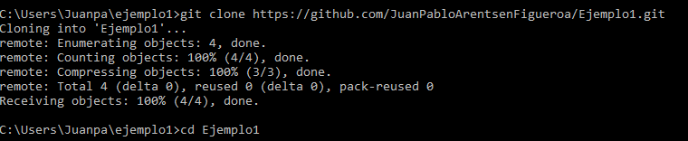

4.-Hice un git status para verificar, y luego add al código.txt y luego nuevamente un status

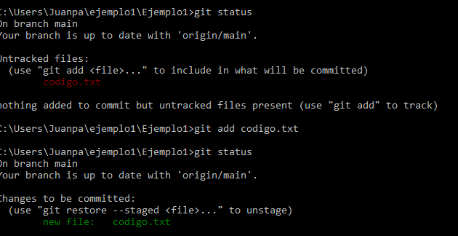

5.-Hice un commit

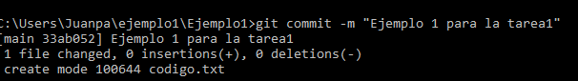

Cree una nueva rama y me cambie hacia ella



Modifique el archivo txt y hice un status, luego cree una nueva rama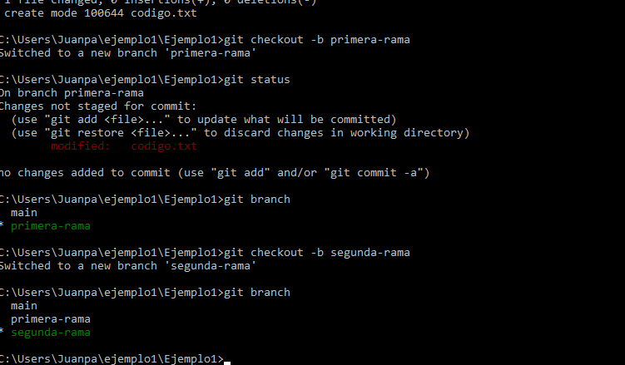

Hice git push origin pero al maind

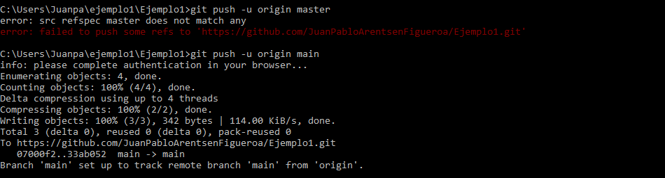

Luego verifique en la pagina y si aparece en mi main

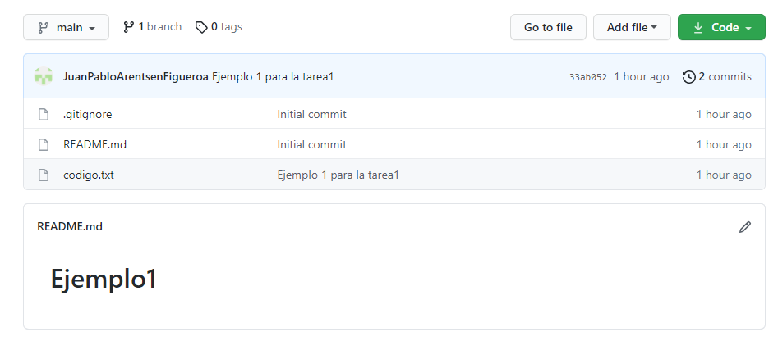

Ahora hice un git push origin master pero sin nada

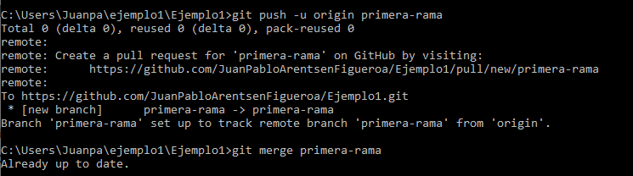

Modifique el txt

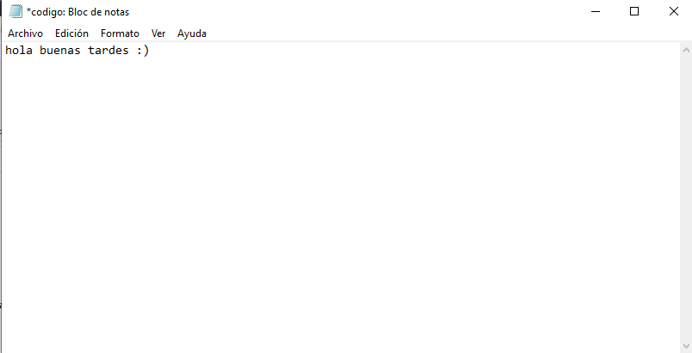

Me cambie a la segunda rama y hice un add y un commit.

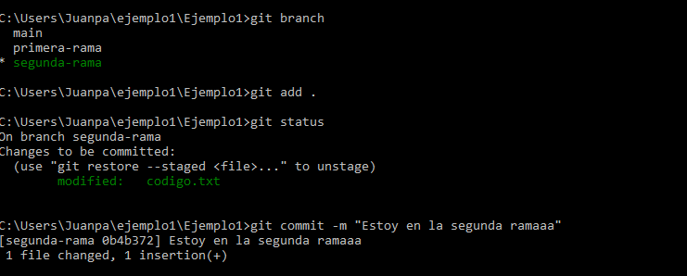

Hice el git push origin segunda-rama para guardar

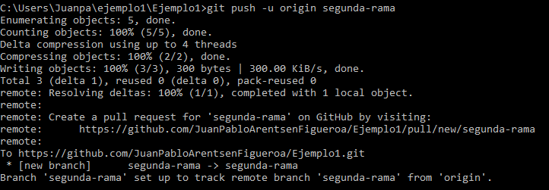

Luego verifique en la pagina el cambio en la segunda-rama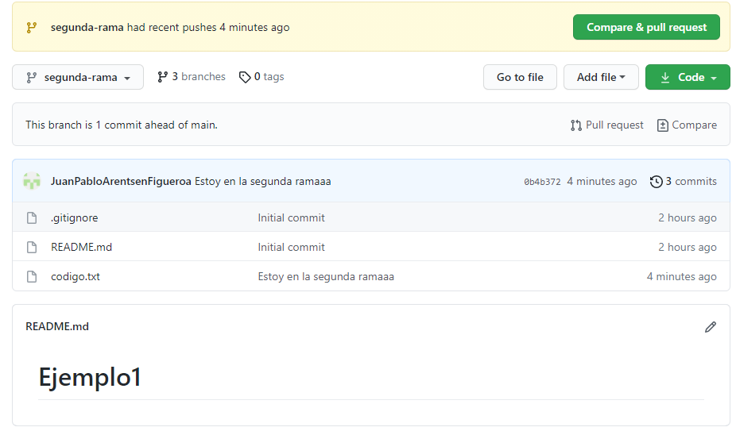

Luego hice merge en la segunda rama

Utilize el git diff

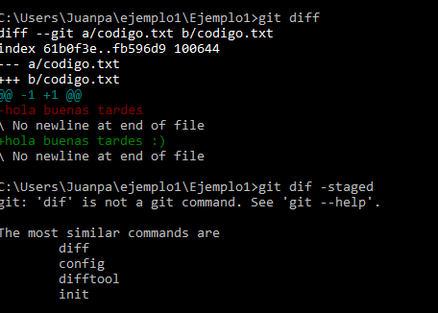

Utilize el git diff –staged y el git show

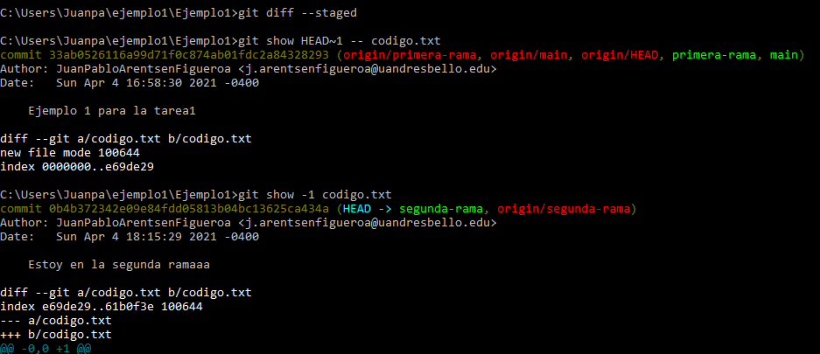

Finalmente clone otra vez el proyecto

